РЕЙТИНГ АПК «СОЛЬ ЗЕМЛИ». ИНСТРУКЦИЯ.
Контакты для вопросов: +7 903 207 7787, ranking@rshb.ru

Регистрация участников проводится до 10 ноября на сайте: https://svoevagro.ru/salt
в один из блоков проекта:
- Рейтинг руководителей предприятий
- Специальные номинации за вклад в развитие АПК
Номинации рейтинга руководителей предприятий:
- Руководитель предприятия
- Финансовый директор
- Главный агроном / директор по производству
- Коммерческий директор / директор по развитию
- IT-директор
- Директор по персоналу
- Директор по логистике
- Директор по маркетингу и/или коммуникациям
Специальные номинации за вклад в развитие АПК:
- Фермеры и предприниматели
- В научной сфере и образовании
- Представители региональных органов власти
- Агростартапы
Этапы:
- Сбор заявок – до 10 ноября 2023 года
- Голосование – с 15 по 22 ноября 2023 года
- Публикация – 14 декабря 2023 года
Механика проекта:
- Кандидат или его представитель регистрирует личный кабинет https://svoevagro.ru/salt
- При регистрации можно выбрать роль кандидат или контактное лицо:
- Кандидат может заполнить заявку только на себя.
- Контактное лицо может заполнить заявки на нескольких кандидатов, при этом поля e-mail и телефон должны быть уникальными.
- Оргкомитет подтверждает регистрацию и на электронную почту заявителя приходит логин и пароль к личному кабинету.
- В личном кабинете заявитель может сменить свой пароль, дополнить личные данные и заполнить форму заявки на участие в рейтинге.
- При заполнении заявки на участие пользователь выбирает между основным блоком рейтинга и специальными номинациями. Заявка заполняется в соответствии с полями формы.
- Когда заявка заполнена необходимо нажать на кнопку «сохранить». Она появится в списке заявок. К редактированию заявки можно возвращаться неограниченное количество раз.
- Когда заполнение заявки окончено, необходимо нажать кнопку «Данные заполнены». После этого заявка отправляется на модерацию.
- На почту заявителя придет письмо о статусе заявки – на проверке, требует доработки или принята. В случае необходимости модератор напишет электронное письмо о необходимости внесения изменений. Все изменения должны быть внесены до 10 ноября.
- Принятые заявки попадают на этап голосования.
- Голосование проходит внутри личных кабинетов участников рейтинга. Голосовать «не участники» не смогут.
- С 15 по 22 ноября на почту кандидата придет письмо с ссылкой на процедуру.
- В блоке рейтинга руководителей предприятий голосование проходит внутри номинаций: финансовые директора голосуют за финансовых директоров, коммерческие – за коммерческих и т.д.
- За кандидатов участников блока специальных номинаций могут проголосовать все кандидаты текущего года.
- Рейтинг формируется на основе голосования. Сформированная таблица становится основой для публикации в издательском доме «Коммерсантъ».
СХЕМА:
ШАГ 1 - Регистрация https://svoevagro.ru/salt
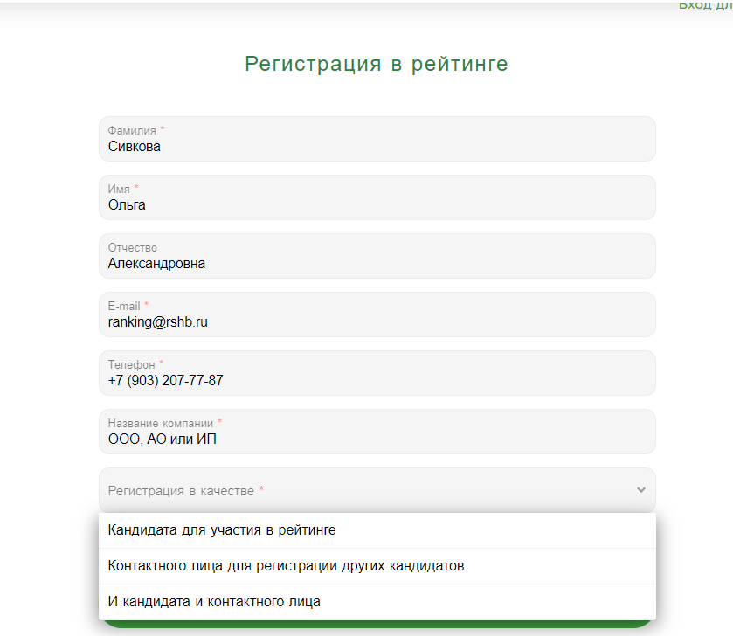

ШАГ 2 – на почту придёт письмо с логином и паролем
ШАГ 3 – заполнение профиля заявки (после сохранения можно вернуться к редактированию неограниченное количество раз)
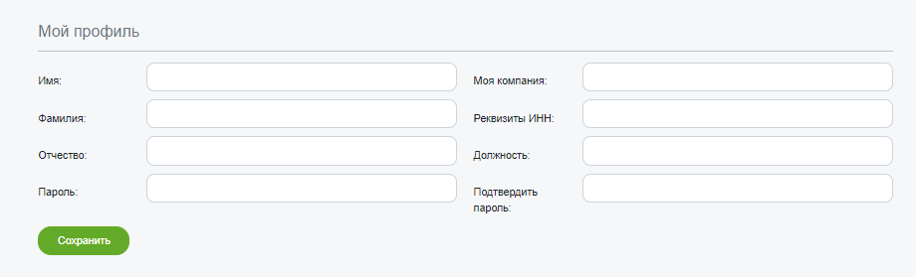

ШАГ 4 – заполнение заявки на кандидата – окно 1
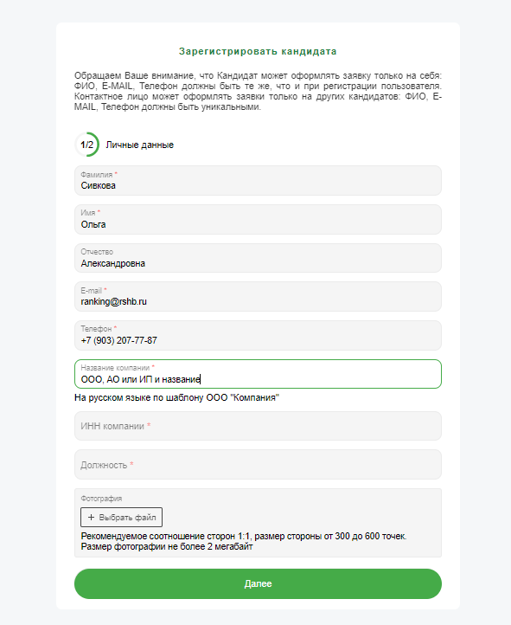

ШАГ 5 – заполнение заявки на кандидата – окно 2 – выбор номинации
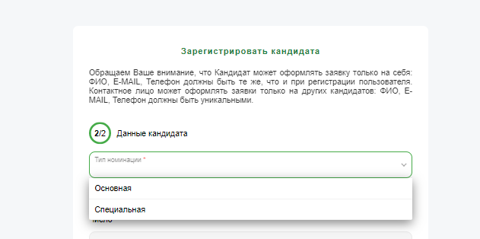

ШАГ 6 – заполнение заявки на кандидата – окно 2 – заполнение заявки (см следующую страницу)
Заявка на специальную номинацию | Заявка на рейтинг руководителей предприятий
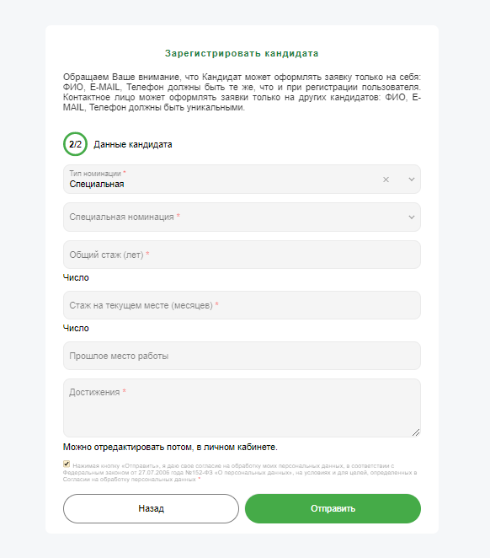 | 